高中新课标数学选修（1-2）第三章测试题

一、选择题
1．实数，满足，则的值是（ ）
Ａ．1 Ｂ．2 Ｃ． Ｄ．

答案：Ａ

2．复数，的几何表示是（ ）
Ａ．虚轴
Ｂ．虚轴除去原点
Ｃ．线段，点，的坐标分别为
Ｄ．（Ｃ）中线段，但应除去原点

答案：Ｃ

3．，若，则（ ）
Ａ． Ｂ．
Ｃ． Ｄ．

答案：Ａ

4．已知复数，，若，则（ ）
Ａ．或 Ｂ．
Ｃ． Ｄ．

答案：Ｂ

5．已知复数满足的复数的对应点的轨迹是（ ）
Ａ．1个圆 Ｂ．线段 Ｃ．2个点 Ｄ．2个圆

答案：Ａ

6．设复数在映射下的象是，则的原象为（ ）
Ａ． Ｂ． Ｃ． Ｄ．－

答案：Ａ

7．设，为锐角三角形的两个内角，则复数对应的点位于复平面的（ ）
Ａ．第一象限 Ｂ．第二象限 Ｃ．第三象限 Ｄ．第四象限

答案：Ｂ

8．已知，则（ ）
Ａ． Ｂ． Ｃ． Ｄ．－

答案：Ｂ

9．复数，且，则（ ）
Ａ． Ｂ． Ｃ． Ｄ．2

答案：Ｃ

10．表示（ ）
Ａ．点与点之间的距离
Ｂ．点与点之间的距离
Ｃ．点与原点的距离
Ｄ．点与点之间的距离

答案：Ａ

11．已知，，则的最大值和最小值分别是（ ）
Ａ．和 Ｂ．3和1
Ｃ．和 Ｄ．和3

答案：Ａ

12．已知，，，，，则（ ）
Ａ．1 Ｂ． Ｃ．2 Ｄ．

答案：Ｄ

二、填空题
13．若，已知，，则 ．

答案：

14．“复数”是“”的 ．

答案：必要条件，但不是充分条件

15．，分别是复数，在复平面上对应的两点，为原点，若，则为 ．

答案：直角

16．若是整数，则 ．

答案：或

三、解答题
17．已知复数对应的点落在射线上，，求复数．

解：设，则，
由题意得 ①
又由，得， ②
由①，②解得．

www.zxxk.com

18．实数为何值时，复数．
（1）为实数；
（2）为虚数；
（3）为纯虚数；
（4）对应点在第二象限．
[来源:学_科_网]
解：．
（1）为实数且，解得；
（2）为虚数
解得且；
（3）为纯虚数
解得；
（4）对应的点在第二象限
解得或．

19．设为坐标原点，已知向量，分别对应复数，且，，．若可以与任意实数比较大小，求，的值．

解：，则的虚部为0，
．
解得或．
又，．
则，，，．
．
www.zxxk.com

20．已知是复数，与均为实数，且复数在复平面上对应的点在第一象限，求实数的取值范围．

解：设，为实数，．
为实数，
，则．
在第一象限，
解得．[来源:学科网]

21．已知关于的方程有实数根．[来源:Zxxk.Com]
（1）求实数，的值；
（2）若复数满足，求为何值时，有最小值并求出最小值．

解：（1）将代入题设方程，整理得，
则且，解得；
（2）设，则，
即．
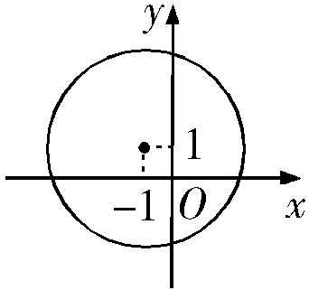
点在以为圆心，为半径的圆上，
画图可知，时，．
[来源:Zxxk.Com]

[来源:学*科*网]
www.zxxk.com

